K-프로젝트 주차별 활동결과물
팀 명 | Krammer | 주차 | 2 주차
팀원 | 최병찬
활동기간 | 2025.09.29. ~ 2025.10.03.
활동결과물

2주차는 플레이어의 위치가 변경되는, 이동 스킬을 구현하는 작업을 주로 하였습니다.
이동형 스킬의 종류로는 Jump, Dash, Rush, Teleport 4가지로 만들어봤습니다. 기본 공격 스킬과 비슷한 흐름으로 구성됩니다. ActivateAbility를 통해 스킬을 활성화 시키며, 내부에서 각 이동에 맞는 애니메이션을 실행시키도록 했습니다. 애니메이션의 시작과 동시에 캐릭터를 이동시켜도 되지만, 각 애니메이션 마다 아주 짧은 준비 시간이 필요했기 때문에, 노티파이를 통해 원하는 시점에 태그를 포함한 이벤트를 캐릭터에게 보내 이동 구현을 하도록 했습니다.
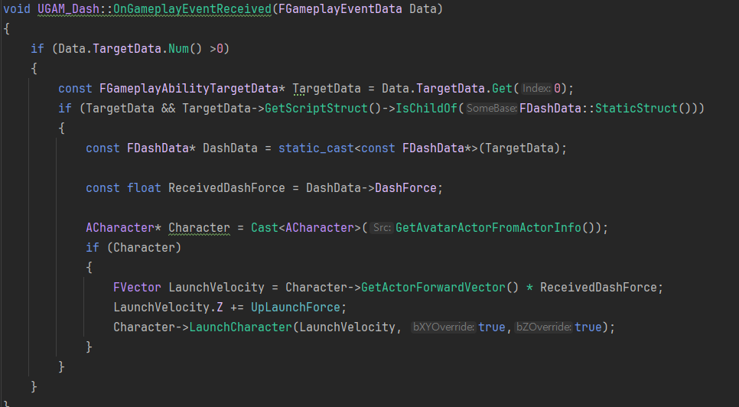

대쉬 스킬에서 태그를 받아 캐릭터 위치를 이동시키는 함수입니다. 공격 스킬과 마찬가지로 WaitGameplayEvent를 통해 실행이 됩니다. 노티파이에서 미리 설정해 놓은 대쉬 거리를 가져와 사용하였습니다. 이동은 간단하게 캐릭터가 바라보는 방향으로 일정 거리만큼 발사(Launch)하도록 했습니다. 지면에 붙은 상태로 발사를 하게 되면 마찰력 때문에 움직이는 거리가 항상 다른 문제가 발생하여, 캐릭터를 살짝 위로 띄우도록 Z축에도 힘을 주도록 설정했습니다. Jump 스킬은 이와 비슷하게 구현하였고, Teleport도 비슷하지만 LaunchCharacter가 아닌 TeleportTo라는 함수를 사용하여 순간이동을 할 수 있도록 했습니다.
Rush 스킬은 앞에서 만든 3가지 스킬과는 다른 ‘홀딩형’ 스킬로, 플레이어가 스킬 키를 누르는 동안 유지가 되도록 구현하고자 하였습니다. 이를 위해 애니메이션에선 Start, Loop, End 섹션 3파트로 나누었습니다. 우선 Rush가 활성화되는 순간 캐릭터에게 “나 지금 달리고 있는 중”을 표시하기 위한 태그를 붙이도록 했습니다. 해당 태그의 유무를 플레이어 캐릭터의 Tick함수에서 매 프레임마다 확인하며, 만약 태그가 존재한다면 캐릭터의 앞쪽으로 움직이도록 하였습니다.
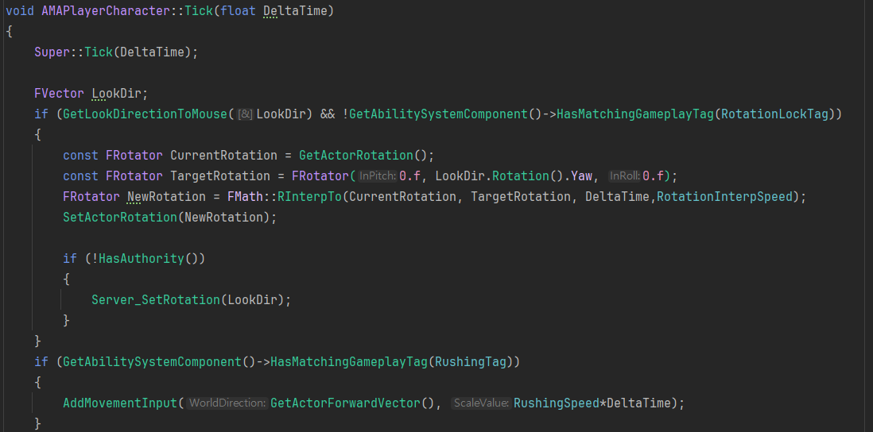

추가적으로 이동기를 구현하며 클라이언트와 서버 간의 데이터 교환, 예를 들면, 서버는 클라이언트의 마우스 위치를 알 수 없다. 따라서 점프를 마우스 위치로 시키려면 서버로 보내야 한다는 점. 그 내용을 하기위한 RPC에 대해 간단히 공부할 수 있었습니다. 이후에 더 자세히 공부하여 점프와 텔레포트를 마우스 위치로 실행할 수 있도록 수정할 예정입니다.

